EXCURSIONES 2026
CALAFATE - ARGENTINA

EXCURSIÓN | FECHA | ADULTO
Glaciar Perito Moreno | 01 Ene 2026 / 31 Mar 2026 | 117
Glaciar Perito Moreno | 01 Abr 2026 / 30 Jun 2026 | 122
Glaciar Perito Moreno | 01 Jul 2026 / 30 Sep 2026 | 127
Glaciar Perito Moreno | 01 Oct 2026 / 31 Dic 2026 | 134
Safari Náutico (suplemento) | 01 Ene 2026 / 31 Mar 2026 | 81
Safari Náutico (suplemento) | 01 Abr 2026 / 30 Jun 2026 | 90
Safari Náutico (suplemento) | 01 Jul 2026 / 30 Sep 2026 | 100
Safari Náutico (suplemento) | 01 Oct 2026 / 31 Dic 2026 | 110
Minitrekking sobre el Glaciar Perito Moreno | 01 Ene 2026 / 31 May 2026 | 578
Minitrekking sobre el Glaciar Perito Moreno | 01 Jun 2026 / 14 Jul 2026 | NO OPERA
Minitrekking sobre el Glaciar Perito Moreno | 15 Jul 2026 / 30 Sep 2026 | 634
Minitrekking sobre el Glaciar Perito Moreno | 01 Oct 2026 / 31 Dic 2026 | 698
Excursión Glaciar Perito Moreno + Safari Náutico por Minitrekking sobre el Glaciar Perito  Moreno. | 01 Oct 2025 / 31 May 2026 | 382
 | 01 Jun 2026 / 14 Jul 2026 | NO OPERA
 | 15 Jul 2026 / 30 Sep 2026 | 408
 | 01 Oct 2026 / 31 Dic 2026 | 453
Todo Glaciares | 01 Ene 2026 / 30 Apr 2026 | 343
Todo Glaciares | 01 May 2026 / 30 Jun 2026 | 373
Todo Glaciares | 01 Jul 2026 / 30 Sep 2026 | 407
Todo Glaciares | 01 Oct 2026 / 31 Dic 2026 | 444
Full Day Torres del Paine | 01 Ene 2026 / 31 Mar 2026 | 210
Full Day Torres del Paine | 01 Apr 2026 / 30 Jun 2026 | 233
Full Day Torres del Paine | 01 Jul 2026 / 30 Sep 2026 | 259
Full Day Torres del Paine | 01 Oct 2025 / 31 Dec 2026 | 289
Full Day Chaltén Trekking libre | 01 Ene 2026 / 31 Mar 2026 | 226

Tarifas sujetas a disponibilidad al momento de reservar y a reconfirmar en fechas o periodos especiales: Semana Santa, Feriados, Congresos, Vacaciones de Invierno, Navidad, Año Nuevo, Carnaval, eventos deportivos etc.

GLACIAR PERITO MORENO:
Partiremos en traslado desde su alojamiento para recorrer 80 km hasta el Parque Nacional Los Glaciares, disfrutando
durante el camino de los paisajes típicos de la estepa patagónica.
Al ingresar al parque, realizaremos paradas en miradores estratégicos para apreciar vistas panorámicas del
majestuoso glaciar. Durante todo el recorrido nos acompañará un guía habilitado por el Parque Nacional, quien compartirá información sobre el entorno natural, la historia y el encanto único de este impresionante monumento de hielo.
Al llegar al estacionamiento, los visitantes contarán con tiempo libre para recorrer los circuitos y senderos señalizados que ofrecen distintas perspectivas del Glaciar Perito Moreno. Sus constantes desprendimientos y el estruendo de los bloques de hielo cayendo al agua crean un espectáculo natural incomparable.
Para esta excursión, los pasajeros podrán almorzar en el restaurante del parque (no incluido) o llevar vianda para aprovechar al máximo el tiempo en este sitio declarado Patrimonio Mundial por la UNESCO.
DETALLES DE LA EXCURSIÓN:
Incluye:
• Traslado ida y vuelta por hoteles céntricos.
• Guía español.
• Entrada al Parque Nacional Los Glaciares.
No incluye:
• Almuerzo
• Ingresos no detallados y souvenirs.
• Actividades opcionales.
Duración estimada: 8 horas (sujeto a condiciones del clima).
Dificultad: media / baja.
Equipo técnico: campera, gorro y guantes impermeables, botas de trekking, mochila, lentes de sol y protector solar.
Observaciones: Servicio SIB (compartido). Mínimo 02 pasajeros.
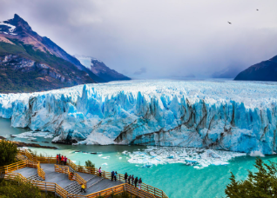

SAFARI NÁUTICO: (SUPLEMENTO)
Esta excursión no se vende sola, se confirma únicamente combinada con Excursión Glaciar Perito Moreno.
La excursión comienza en el Puerto Bajo de las Sombras, ubicado en la Ruta 11, Km 70.9, a solo 7 km del Glaciar Perito Moreno y a 1 hora y media de El Calafate.
Desde allí, los pasajeros embarcarán para realizar una navegación de una hora por el Lago Rico, que ofrece una perspectiva única e inolvidable del imponente glaciar. Durante el recorrido, se podrán admirar de cerca las paredes de hielo de más de 60 metros de altura y los témpanos que se desprenden de él, en medio del estruendo característico de los derrumbes que caen sobre las aguas del lago.
La embarcación se detiene a tan solo 400 metros de la pared sur del glaciar, brindando tiempo para apreciar cada detalle y capturar imágenes increíbles de este escenario natural único en el mundo.
El Safari Náutico es una experiencia apta para todas las edades y se realiza todos los días del año, ideal para quienes desean contemplar la magia del hielo patagónico desde una perspectiva diferente.
Duración estimada: 1 hora.
Operación: diarias a partir de las 10:00 y hasta las 16:00 hs (aproximadamente) con viajes cada hora, dependiendo de la época del año.

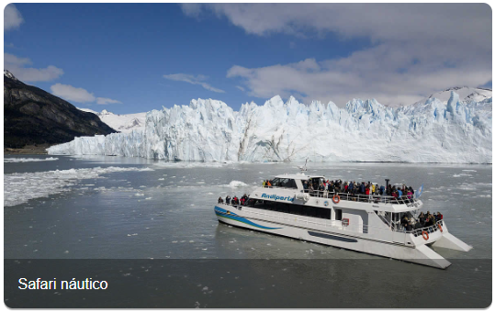

MINITREKKING SOBRE EL GLACIAR PERITO MORENO:
La excursión parte desde El Calafate hacia el Puerto Bajo de las Sombras, donde se navega frente al imponente Glaciar Perito Moreno. Tras un breve cruce en barco, los guías conducen a los pasajeros hasta el refugio para comenzar el Minitrekking.
La experiencia incluye caminata por la costa, introducción a la glaciología y un recorrido de 1 hora sobre el glaciar con crampones, observando grietas, lagunas turquesas y formaciones de hielo. El circuito continúa por la morrena y el bosque andino, sumando en total unas 3 horas de caminata.
La excursión completa dura 10 horas, con traslados desde El Calafate, navegación y visita a las pasarelas del glaciar. Una forma única de descubrir este Patrimonio de la Humanidad.

DETALLES DE LA EXCURSIÓN:
Incluye:
• Traslado ida y vuelta por hoteles céntricos.
• Guía español.
• Entrada al Parque Nacional Los Glaciares.
• Embarque en Puerto: 20 minutos de navegación.
• Trekking por la costa, el glaciar y el bosque (3 horas aprox.).
• Regreso al Puerto: 30 minutos de navegación.
• Visita a las pasarelas del Glaciar Perito Moreno (1 hora aprox.).
No incluye:
• Almuerzo (Llevar comida y bebida para el día. La Empresa no cuenta con servicio de venta de comidas ni bebidas).
• Ingresos no detallados y souvenirs.
• Actividades opcionales.
Duración estimada: 10 horas (sujeto a condiciones del clima).
Dificultad: media.
Requisito: Edad de quienes pueden realizar la actividad: de 08 años a 65 años.
Equipo técnico: Vestir ropa cómoda y abrigada. Campera y pantalón impermeable, calzado deportivo o botas de trekking impermeables. El clima es cambiante y hay que estar preparado para no mojarse ni pasar frío. Lentes de sol, protector solar, guantes, gorro, mochila.
Observaciones: Servicio SIB (compartido). Mínimo 02 pasajeros.
No pueden realizar esta actividad: Mujeres embarazadas. Personas con problemas en la rodilla o de espalda, problemas cardíacos o con stent, bypass, marcapasos, anti-coagulados, sobrepeso ni con operaciones recientes o discapacidades.
Observaciones: Servicio SIB (compartido).

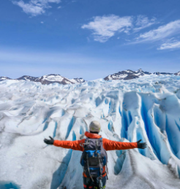

CAMBIO FD PERITO MORENO + SAFARI NAUTICO POR MINITREKKING:
(DÍA COMPLETO)
Para los pasajeros que tengan confirmado Excursión Glaciar Perito Moreno con entrada + Safari Nautico y quieran cambiar a Minitrekking Glaciar Perito Moreno. Cambio sujeto a disponibilidad y restricciones. Se debe enviar copia del pasaporte.
- Servicio SIB (compartido) - Incluye Entrada al Parque Nacional.
- Restricciones: pueden realizarlo personas de entre 10 & 65 años únicamente, con número de calzado no inferior a 36
- No pueden realizarlo personas con problemas cardíacos y/o de movilidad, embarazadas, etc.

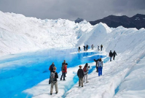

TODO GLACIARES:
La excursión comienza en el Puerto Punta Bandera, ubicado a 47 km de El Calafate. Al llegar, serás recibido en la cálida terminal de embarque, donde nuestro equipo te asistirá con el proceso de pre-embarque.
A bordo de las confortables embarcaciones, iniciaremos la navegación por el Brazo Norte del Lago Argentino, atravesando la Boca del Diablo y adentrándonos en el Canal Upsala, donde experimentarás la incomparable sensación de navegar entre enormes témpanos desprendidos del Glaciar Upsala.
Luego, continuaremos hacia el Canal Spegazzini, desde donde podrás admirar espectaculares glaciares colgantes como el Glaciar Seco, el Heim Sur y el Peineta, antes de llegar al punto culminante: el imponente Glaciar Spegazzini, con más de 135 metros de altura.
Desembarcaremos en la Base Spegazzini, ubicada justo frente al glaciar, donde podrás relajarte y disfrutar del moderno Refugio Spegazzini, equipado con todos los servicios necesarios y vistas panorámicas únicas. De manera opcional (no incluido en la tarifa), podrás degustar exquisitos menús regionales patagónicos adaptados a todos los gustos.
Importante: El recorrido puede modificarse según condiciones climáticas o de seguridad y/o por decisión del capitán.
DETALLES DE LA EXCURSIÓN:
Incluye:
• Traslado ida y vuelta por hoteles céntricos.
• Audios en español-inglés.
• Entrada al Parque Nacional Los Glaciares.
No incluye:
• Almuerzo (Llevar comida y bebida para el día. La Empresa no cuenta con servicio de venta de comidas ni bebidas).
• Ingresos no detallados y souvenirs.
• Actividades opcionales.
• Captain ́s Club
Duración estimada: 09 horas (sujeto a condiciones del clima).
Salidas: Mayo a julio: solo días impares. Agosto a abril: salidas diarias.
No opera: 25/12 ni 01/01. 24 y 31 de diciembre solo salidas AM.
Horarios: a reconfirmar ya que varían según época del año.
Observaciones: Servicio SIB (compartido). Mínimo 02 pasajeros.
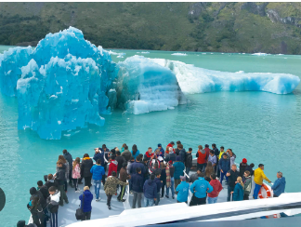

FULL DAY TORRES DEL PAINE:
Con vianda y en Bus convencional
Atraviesa la estepa patagónica de norte a sur y llega al Parque Nacional Torres del Paine (Chile) para disfrutar de una de las experiencias naturales más impactantes de Sudamérica.
"Descubre los paisajes más icónicos de la Patagonia chilena en un tour de día completo desde El Calafate. Recorre lagos, cascadas, miradores y vive una experiencia única con caminatas guiadas en el corazón del Parque Nacional Torres del Paine."
Salida de El Calafate: Viaje hasta el Paso Fronterizo Cancha Carrera (2h20 aprox.) e ingreso a Chile.
Parque Nacional Torres del Paine: Primer stop panorámico en Lago Sarmiento (11:30 h).
Recorrido con múltiples paradas en miradores, cascadas y lagos.
Caminatas guiadas por guías habilitados por CONAF. Se adapta el nivel según el grupo (opción de baja o mayor exigencia).
Parada en Laguna Amarga, rodeando sus costas para obtener vistas únicas de las Torres del Paine.Picnic a orillas del Río Paine con vistas a las Torres.
Caminata guiada (2h aprox.) desde Salto Grande hasta el Mirador de los Cuernos del Paine. Visita al Lago Pehoe, con una de las panorámicas más famosas del parque.
Regreso a El Calafate: Llegada aprox. 21:00 h.

Opciones de viandas incluidas (pueden variar):
- Estándar: Sándwich de carne, empanada de carne, alfajor, budín, turrón, jugo 150cc, agua 500cc, caramelos.
- Vegetariana: Sándwich de vegetales salteados, empanada de verdura, alfajor, budín, turrón, jugo 150cc, agua 500cc, caramelos.
- Celíaca: Bandeja de carne con vegetales y papitas, alfajor de arroz, turrón, jugo 150cc, agua 500cc, caramelos.
Condiciones importantes:
- Cruce fronterizo: Los tiempos pueden variar según tráfico y autoridades.
- Documentación: Extranjeros: Pasaporte o cédula Mercosur + tarjeta migratoria.
- Menores: Autorizaciones de viaje según normativa.
- Visas: Consultar requisitos según nacionalidad en Chile Abroad.
- Entradas: Deben pre-comprarse en aspticket.cl
- Equipo recomendado: Campera impermeable, polar, calzado trekking, gorra, lentes de sol y mochila pequeña.
- Condiciones climáticas: El itinerario puede modificarse por seguridad o clima extremo.
- Pago entradas: Solo en pesos chilenos o dólares (vuelto en pesos chilenos).
- Duración: 14 horas.
- Salidas: lunes, miércoles, viernes.
- No opera: 25/12 – 01/01.
- Observaciones: Servicio SIB (compartido). Mínimo 02 pasajeros.
Incluye:
• Traslado ida y vuelta por hoteles céntricos.
• Vianda.
No incluye:
• Ingresos no detallados y souvenirs.
• Entrada al Parque Nacional Torres del Paine.
• Actividades opcionales.

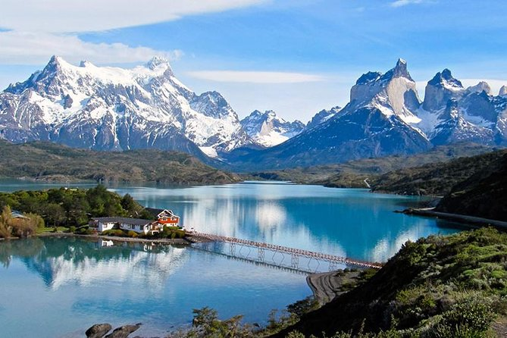

FULL DAY CHALTÉN TREKKING LIBRE:
Con salida desde El Calafate, esta excursión de día completo te invita a descubrir el mítico pueblo de El Chaltén, una pintoresca villa turística rodeada de montañas, ríos, lagos y bosques en el corazón de la Patagonia Argentina.
Durante el recorrido, realizaremos una parada en el histórico Parador y Hotel de Campo La Leona, famoso por su encanto patagónico y su vínculo con las antiguas estancias de la región. Allí podrás disfrutar de una pausa gastronómica y conocer parte de la historia local antes de continuar el viaje hacia El Chaltén.
Una vez en el destino, tendrás múltiples alternativas para explorar:
Mirador de los Cóndores: Trekking de baja a media dificultad con vistas panorámicas al Fitz Roy, Cerro Torre y el valle del Río de Las Vueltas.
Chorrillo del Salto: Caminata sencilla hacia una cascada de 20 metros de altura, rodeada de bosque andino.
Rafting en el Río de Las Vueltas: Para los más aventureros (actividad opcional con costo adicional).
Navegación por el Lago del Desierto: Otra experiencia imperdible (opcional con costo adicional).
El almuerzo será una experiencia típica argentina, con un plato principal a elección y bebida:
- Suprema especial con papas rústicas o ensalada.
- Pastel de papa mixto (ideal para vegetarianos).
- Tallarines con salsa a elección.
- Guiso de lentejas con carne y chorizo colorado.
- Guiso de lentejas vegetariano.
- Hamburguesa de lentejas con guarnición.
Si optas por una actividad que no permita comer en el restaurante, podrás solicitar un box lunch (con un día de anticipación).
Una experiencia completa para quienes buscan naturaleza, aventura y la magia de los paisajes patagónicos.
DETALLES DE LA EXCURSIÓN:
Incluye:
• Traslado ida y vuelta por hoteles céntricos.
• Vianda o almuerzo.
• Entrada al Parque Nacional Los Glaciares.
No incluye:
• Ingresos no detallados y souvenirs.
• Actividades opcionales.
• Bebidas
Duración estimada: 12 horas.
Salidas: Diarias.
Dificultad: media/alta. Se requiere de buen estado físico para poder afrontar la senda de trekking.
Observaciones: Servicio SIB (compartido). Mínimo 02 pasajeros.

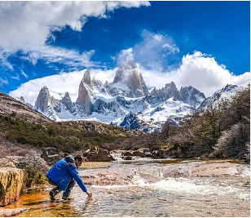

GENERALES:
- Todos los traslados aplican desde hoteles céntricos.
- Política de menores: Hasta 2 años sin cargo.
- Tarifas de las excursiones en regular o privado según su elección.
- Programa no aplica en temporada alta o feriados largos.
- Mínimo 2 pasajeros.
- Hasta 2 años free y de 3 años en adelante pagan tarifa normal al igual que los adultos.
- Tarifa sujeta a cambios o modificaciones, tarifa por web.
- Tarifas por persona.
- Comisionable 10%, según convenio de los servicios incluido IGV.
- Para pagos en SOLES, aplicará según tipo de cambio del día. Consultar.
- Precios especiales para pagos en efectivo, o deposito en cuentas bancarias.
- Referente a los horarios de las Excursiones en Servicio Regular: Se informa que el punto de encuentro para las excursiones es la Recepción del hotel. Los Pasajeros que no se presenten en recepción al horario marcado, la empresa asumirá que los mismos han desistido del tour. No correspondiendo reintegro alguno, ni reclamos posteriores.

PRECIOS ESTÁN SUJETOS A MODIFICACIONES SIN PREVIO AVISO, POR DISPONIBILIDAD DE SERVICIOS, REAJUSTES MONETARIOS O MODIFICACIONES FINALES EN ITINERARIO Y/O SERVICIOS.

